­

**Sinh viên thực hiện:**

Bùi Chí Hải

MSSV: B1906314

Khóa: K45

**Người hướng dẫn:**

Nguyễn Nhựt Trường

**Giảng Viên hướng dẫn:**

ThS/TS: Phạm Thị Ngọc Diễm

TRƯỜNG ĐẠI HỌC CẦN THƠ

**KHOA CÔNG NGHỆ THÔNG TIN & TRUYỀN THÔNG**



**THỰC TẬP THỰC TẾ**

**NGÀNH HỆ THỐNG THÔNG TIN - CT472**

**Đề tài**

**HỆ THỐNG QUẢN LÝ**

**PHÒNG KHÁM TƯ NHÂN**

**ĐƠN VỊ THỰC TẬP: VNPT CẦN THƠ**

**Cần Thơ, 06/2023**

**LỜI CẢM ƠN**

Trước tiên, em xin bày tỏ lòng biết ơn chân thành và sâu sắc đến Trung Tâm Kinh Doanh VNPT Cần Thơ – Phòng Khách Hàng Tổ Chức Doanh Nghiệp đã tạo điều kiện cho sinh viên em thực tập tại quý công ty trong học kỳ hè này. Đặc biệt, em xin trân thành gửi lời cảm ơn đến anh Đặng Quốc Trung và anh Nguyễn Nhựt Trường là người hướng dẫn trong kỳ thực tập thực tế đã tận tình hướng dẫn, giúp đỡ và góp ý suốt khoảng thời gian thực hiện đề tài, để em có thể hoàn thành tốt kỳ thực tập thực tế một cách tốt nhất.

Em xin gửi đến quý Thầy Cô ở Trường Công Nghệ Thông Tin & Truyền Thông thuộc Đại học Cần Thơ một lời cảm ơn sâu sắc vì đã tạo điều kiện và cơ hội để em có thể hoàn thành tốt học phần thực tập thực tế. Để em có thể củng cố lại những kiến thức đã học khi còn ngồi trên ghế nhà trường.

Con xin trân thành cảm ơn đến cha mẹ và người thân trong gia đình đã luôn quan tâm, động viên và tạo điều kiện tốt nhất cho con trong quá trình học tập để con có thể yên tâm, học tập và rèn luyện và phát triển bản thân để có thể hoàn thành tốt kỳ thực tập thực tế của mình.

Tôi cũng xin gửi lời đến bạn bè, những người bên cạnh đã sẵn sàng chia sẻ, phấn đấu và giúp đỡ vào những thời khắc khó khăn, cũng như niềm vui trong học tập và trong cuộc sống trong suốt thời gian thực tập thực tế.

Trong khoảng thời gian thực tập thực tế, em đã cố gắng và thực hiện đề tài một cách tốt nhất trong khả năng của mình nhưng vẫn không thể tránh được những thiếu sót và hạn chế. Em rất mong nhận được sự nhận xét và góp ý của quý Thầy cô để em có thể hoàn thiện đề tài của em một cách tốt hơn.

Em xin chân trọng cảm ơn!

**PHIẾU ĐÁNH GIÁ BÁO CÁO KẾT QUẢ THỰC TẬP**

MMT-TT-04

**HỌC KỲ 2 – 2022-2023**

**(Dùng cho giáo viên chấm báo cáo thực tập)**

Họ và tên cán bộ chấm báo cáo:………………………………………………………..

Họ tên sinh viên thực tập:………………………………………Mã số SV:…………...

|  |  |  |
| --- | --- | --- |
| **Nội dung đánh giá** | **Điểm**  **tối đa** | **Điểm**  **chấm** |
| * 1. **I. Hình thức trình bày** | **0.5** |  |
| I.1 Đúng format của khoa (Trang bìa, trang lời cảm ơn, trang đánh giá thực tập của khoa, trang mục lục và các nội dung báo cáo). Sử dụng đúng mã và font tiếng Việt (Unicode Times New Roman, Size 13) | 0.25 |  |
| I.2 Trình bày mạch lạc, súc tích, không có lỗi chính tả | 0.25 |  |
| **II. Phiếu theo dõi** | **0.5** |  |
| II.1 Có lịch làm việc đầy đủ cho 8 tuần | 0.25 |  |
| II.2 Số buổi thực tập tại cơ quan trong 1 tuần >=6; ít hơn 6 buổi 0.0 điểm | 0.25 |  |
| **III. Đánh giá của công ty** | **6.0** |  |
| Cách tính điểm = (Điểm cộng của cán bộ hướng dẫn/100) x 6.0 | 6.0 |  |
| **IV. Nội dung thực tập (quyển báo cáo)** | **3.0** |  |
| - Có được sự hiểu biết tốt về cơ quan nơi thực tập.  - Phương pháp thực hiện phù hợp với công việc được giao.  - Kết quả củng cố lý thuyết.  - Kết quả rèn luyện kỹ năng thực hành.  - Kinh nghiệm thực tiễn thu nhận được.  - Kết quả công việc có đóng góp cho cơ quan nơi thực tập | 0.5  0.5  0.5  0.5  0.5  0.5 |  |
| **TỔNG CỘNG** | **10.0** |  |
| Điểm trừ |  |  |
| **Điểm còn lại** |  |  |

………….., ngày…. tháng….năm 2023

GIÁO VIÊN CHẤM BÁO CÁO

*(ký tên)*

**MỤC LỤC**

* 1. **1.1.** **I. Hình thức trình bày** 2

CHƯƠNG 1: GIỚI THIỆU VỀ ĐƠN VỊ THỰC TẬP 4

TRUNG TÂM KINH DOANH VNPT CẦN THƠ 4

PHÒNG KHÁCH HÀNG TỖ CHỨC – DOANH NGHIỆP 4

* 1. I. Quá trình hình thành và phát triển 4

1. Lịch sử hình thành và phát triển 4

2. Ngành nghề kinh doanh và sản phẩm cung cấp 4

* 1. II. Cơ cấu bộ máy quản lý trung tâm kinh doanh VNPT Cần Thơ 5

CHƯƠNG 2: TÌM HIỂU VỀ CÁC HOẠT ĐỘNG CHUYÊN NGÀNH VÀ MÔI TRƯỜNG LÀM VIỆC 6

* 1. **I.** **Tìm hiểu về các hoạt động chuyên ngành** 6
  2. **II.** **Môi trường làm việc** 6

CHƯƠNG 3: NỘI DUNG VÀ PHƯƠNG PHÁP THỰC HIỆN 7

* 1. **I.** **Nội dung công việc** 7

**1.** **Nội dung công việc được phân công** 7

**1.1.** **Những việc đã hoàn thành** 8

**1.2.** **Những việc chưa hoàn thành** 8

* 1. **II.** **Phương pháp thực hiện** 9

**1.** **Khảo sát và thu thập yêu cầu** 9

**2.** **Các yêu cầu chức năng cho hệ thống** 9

* 1. **III.** **Giới thiệu đề tài** 10
  2. **IV.** **Thiết kế cơ sở dữ liệu** 10

**1.** **Sơ đồ CDM (Conceptual Data Model)** 10

**2.** **Sơ đồ LDM (Logical Data Model)** 11

**3.** **Cơ sở dữ liệu** 13

CÁC GIAO DIỆN VÀ CHỨC NĂNG LIÊN QUAN 18

CHƯƠNG 4: KẾT LUẬN 27

* 1. **I.** **Những nội dung kiến thức lý thuyết nào đã được củng cố** 27
  2. **II.** **Những kỹ năng thực hành nào đã học hỏi được** 27
  3. **III.** **Những kinh nghiệm thực tiễn nào đã tích luỹ được** 28

# CHƯƠNG 1: GIỚI THIỆU VỀ ĐƠN VỊ THỰC TẬP

# TRUNG TÂM KINH DOANH VNPT CẦN THƠ

# PHÒNG KHÁCH HÀNG TỖ CHỨC – DOANH NGHIỆP

## I. Quá trình hình thành và phát triển

### 1. Lịch sử hình thành và phát triển

Viễn thông Cần Thơ là đơn vị kinh tế trực thuộc Tập đoàn Bưu chính Viễn Thông Việt Nam theo Quyết định số 180/QĐ-TTg ngày 28/01/2011 của Thủ tướng Chính phủ, đảm nhận cung cấp đầy đủ các dịch vụ viễn thông tin học trên địa bàn Thành phố Cần Thơ. Một số sản phẩm dịch vụ chính:

* Dịch vụ điện thoại cố định và các dịch vụ gia tăng trên mạng cố định.
* Dịch vụ điện thoại di động Vinaphone.
* Dịch vụ Internet VNN (Mega VNN, FTTH).
* Dịch vụ MyTV – Dịch vụ thuê kênh riêng, truyền số liệu.
* **Các sản phẩm dịch vụ CNTT, giải pháp tích hợp.**
  + Với phạm vi hoạt động rộng khắp từ thành thị đến nông thôn, Viễn Thông Cần Thơ tự hào đã đưa các dịch vụ và sản phẩm viễn thông tin học ngày càng trở nên gần gũi, thân thuộc và hữu ích với công đồng.
  + Luôn đón đầu công nghệ mới cùng với đội ngũ cán bộ nhân viên có trình độ cao, mạng viễn thông do công ty quản lý và khai thác là cơ sở hạ tầng quan trọng trong công cuộc phát triển kinh tế xã hội địa phương và đất nước. Hiện tại, ngành viễn thông tin học Cần Thơ đã trở thành một trung tân hiện đại của cả khu vực đồng bằng sông Cửu Long. Hệ thống vật chất cơ sở kỹ thuật được trang bị hiện đại, công nghệ tiên tiến và luôn được cập nhật ngang tầm với tiến độ của khu vực và trên thế giới và đáp ứng tối đa nhu cầu sử dụng dịch vụ của mọi đối tượng khách hàng.
  + Với những kết quả đạt được của Viễn Thông Cần Thơ qua 10 năm đổi mới, lực lượng CB – CNV Công ty rất đổi tự hào vì đã góp phần quan trọng trong việc phát triển kinh tế, xã hội, văn hóa của địa phương, góp phần hoàn thành xuất sắc chiến lược phát triển tăng tốc để đảm bảo cạnh tranh và hội nhập thắng lợi. Một vinh dự lớn đã đến với cán bộ, CNV Công ty, ngày 28-9-2005, Nhà nước đã tặng giải thưởng danh hiệu Anh hùng Lao động thời kỳ đổi mới giai đoạn 1995 – 2004 cho tập thể CB – CNV Viễn Thông Cần Thơ.

### 2. Ngành nghề kinh doanh và sản phẩm cung cấp

* Kinh doanh, bán sản phẩm dịch vụ viễn thông – công nghệ thông tin và phục vụ đối tượng khách hàng là các tổ chức doanh nghiệp; điều hành các chính sách, các kênh bán hàng, các chương trình bán hàng phục vụ khách hàng là tổ chức, doanh nghiệp. Hoạt động tiếp thị, phát triển thị trường, chăm sóc khách hàng đến đối tượng khách hàng là tổ chức doanh nghiệp.
* Đa ngành nghề: nghiên cứu, phát triển, chế tạo, kinh doanh, xuất khẩu, nhập khẩu thiết bị, sản phẩm viễn thông, CNTT, truyền thông đa phương tiện.
* Đầu tư tài chính: các sản phẩm viễn thông, công nghệ thông tin, truyền thông đa phương tiện.
* **CÁC SẢN PHẨM DỊCH VỤ MÀ VNPT ĐANG CUNG CẤP**

**Hiện tại, VNPT đang cung cấp các sản phẩm, dịch vụ chính bao gồm:**

* Dịch vụ thiết kế phần mềm
* Dịch vụ thông tin giải trí, thương mại (Premium Service 1990)
* Dịch vụ di động doanh nghiệp
* Dịch vụ đầu số ngắn 8x88
* Dịch vụ SIP Trunking cố định
* Dịch vụ SMS Brandname, Voice Brandname
* Dịch vụ thư điện tử doanh nghiệp
* Dịch vụ thuê kênh riêng
* Dịch vụ Smart Cloud, mạng riêng ảo VPN và máy chủ ảo VPS
* Dịch vụ lưu trữ Web
* Chữ ký số (VNPT CA, VNPT SmartCA)
* Hóa đơn điện tử
* Dịch vụ Phần mềm BHXH

## II. Cơ cấu bộ máy quản lý trung tâm kinh doanh VNPT Cần Thơ

# CHƯƠNG 2: TÌM HIỂU VỀ CÁC HOẠT ĐỘNG CHUYÊN NGÀNH VÀ MÔI TRƯỜNG LÀM VIỆC

1. **Tìm hiểu về các hoạt động chuyên ngành**

* **Dịch vụ Hóa đơn điện tử** **(VNPT-Invoice)**là giải pháp hóa đơn điện tử của VNPT, đáp ứng đầy đủ các thông tư, nghị định và điều kiện pháp lý để thay thế hóa đơn giấy theo quy định hiện hành của Bộ Tài chính và Tổng Cục thuế. VNPT Invoice của VNPT đã rất quen thuộc trong thời gian vừa qua bởi tính pháp lý, khả năng thích ứng cao trong các hệ thống sẵn có của doanh nghiệp.
* **VNPT SmartCA l**à **Dịch vụ chứng thực chữ ký số công cộng theo mô** hình ký số từ xa, đáp ứng theo tiêu chuẩn an toàn bảo mật eIDAS của Châu Âu và các tiêu chuẩn của Bộ thông tin và Truyền thông. VNPT Smart CA sẵn sàng tích hợp với các phần mềm ứng, ứng dụng giúp khách hàng thực hiện giao dịch ký số một cách an toàn, thân thiện
* **Phần mềm Hợp đồng điện tử VNPT eContract** là dịch vụ hỗ trợ các bên giao kết hợp đồng bằng phương tiện điện tử. Khi giao kết thông qua VNPT eContract các doanh nghiệp và người dân giảm đáng kể được chi phí giao dịch, thời gian giao dịch, dễ dàng hơn trong việc tiếp xúc với khách hàng và thị trường trong nước cũng như thị trường nước ngoài.
* **Trung tâm Điều hành Giáo dục (vnEdu IOC)** là giải pháp nhằm nâng cao hiệu quả của công tác quản lý và chỉ đạo điều hành; đổi mới phương thức dạy – học, kiểm tra, đánh giá, nâng cao chất lượng giáo dục và đào tạo. Đồng thời, mang lại tiện ích tốt nhất cho giáo viên, phụ huynh, học sinh và nhà quản lý.
* VNPT HKD là hệ sinh thái số hỗ trợ các hộ kinh doanh, cá nhân kinh doanh quản lý tổng thể các nghiệp vụ kế toán, hóa đơn điện tử, thuế điện tử, thanh toán điện tử, trên nền điện toán đám mây hiện đại, tiện lợi, nhanh chóng, an toàn và bảo mật.
* Giải pháp Hóa đơn điện tử khởi tạo từ máy tính tiền của VNPT giúp doanh nghiệp, hộ kinh doanh phát hành hóa đơn có mã khởi tạo từ máy tính tiền có kết nối chuyển dữ liệu điện tử với cơ quan thuế ngay tại thời điểm cung cấp hàng hóa, dịch vụ  đến tay người tiêu dùng.

1. **Môi trường làm việc**

Viễn thông VNPT Cần Thơ có môi trường làm với hệ thống cơ sở vật chất kỹ thuật được trang bị hiện đại, công nghệ tiên tiến và luôn được cập nhật ngang tầm với tiến bộ của khu vực và trên thế giới. Môi trường làm việc tại VNPT Cần thơ mang tính chuyên nghiệp, năng động, đa dạng, hỗ trợ và phát triển, đề cao tinh thần tổ chức. Công ty tạo điều kiện để mỗi cá nhân phát huy tối đa tinh thần sáng tạo.

# CHƯƠNG 3: NỘI DUNG VÀ PHƯƠNG PHÁP THỰC HIỆN

1. **Nội dung công việc**
2. **Nội dung công việc được phân công**

* 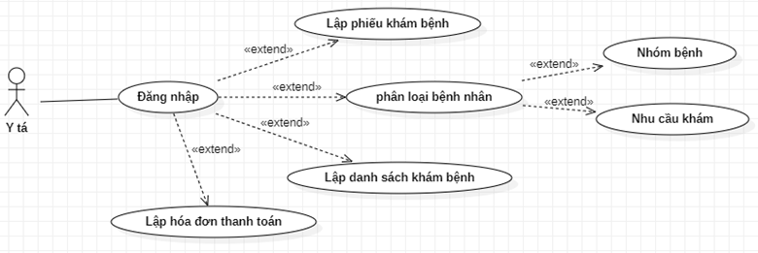 Xây dựng sơ đồ Use Case Diagram, CDM (Conceptual Data Model), LDM (Logical Data Model) (phần này nhóm làm chung).

**Y tá**: là một trong bốn nhóm người dùng trong hệ thống phòng khám tư nhân và có các chức năng như sau:

* + Đăng nhập: Chức năng này cho phép y tá đăng nhập vào hệ thống bằng tài khoản và mật khẩu của mình để truy cập các chức năng của hệ thống.
  + Lập hóa đơn thanh toán: Y tá có thể lập hóa đơn thanh toán cho bệnh nhân sau khi bệnh nhân hoàn tất quá trình điều trị hoặc khám bệnh dựa trên thông tin về dịch vụ cung cấp và giá cả mà bệnh nhân đã đăng ký trước đó.
  + Lập phiếu khám bệnh: Y tá có thể lập phiếu khám bệnh cho bệnh nhân bằng cách nhập thông tin cần thiết như triệu chứng bệnh và thông tin sức khỏe của bệnh nhân và cung cấp những thông số như số thứ tự và trạng thái khám bệnh.
  + Lập danh sách khám bệnh: Y tá có thể lập danh sách khám bệnh cho các bệnh nhân của mình dựa trên danh sách bệnh nhân đã đăng ký khám bệnh hoặc thông tin khám bệnh trước đó.
  + Xác nhận bệnh nhân: Y tá có thể xác nhận bệnh nhân đã đến khám theo lịch hẹn hoặc không để tiết kiệm thời gian chờ đợi của bệnh nhân.
  + Xem lịch sử đơn thuốc: Y tá có thể xem lịch sử đơn thuốc của bệnh nhân trên hệ thống để đảm bảo giao tiếp chính xác với bệnh nhân về quá trình điều trị và thuốc đã sử dụng.
  + Xem toa thuốc: Y tá có thể xem và in toa thuốc trong trường hợp lấy thuốc cho bệnh nhân và khi bệnh nhân cần cập nhật lại hoặc cần tái cấp toa thuốc.
  + Quản lí thu phí: Y tá có thể quản lý các thông tin về thu phí và hóa đơn cho bệnh nhân khi đi khám và sử dụng các dịch vụ y tế.
  + Nhắc lịch hẹn: Y tá có thể xác nhận và nhắc nhở bệnh nhân về các lịch hẹn khám tiếp theo để đảm bảo việc tiếp nhận điều trị đúng lịch trình.
  1. **Những việc đã hoàn thành**
* Xây dựng sơ đồ Use Case Diagram, CDM (Conceptual Data Model), LDM (Logical Data Model).
* Xây dựng website bằng laravel bằng kiến trúc MVC (Model-View-Controller).
* Đăng nhập: Y tá đăng nhập vào hệ thống bằng tài khoản và mật khẩu do admin cung cấp và đã được phân quyền.
* Lập phiếu khám bệnh: Y tá bắt đầu lập phiếu khám bệnh cho bệnh nhân bằng cách dựa vào danh sách bệnh nhân đã đăng ký.
* Lập danh sách khám bệnh: Y tá có thể lập danh sách khám bệnh cho các bệnh nhân của mình dựa trên danh sách bệnh nhân đã đăng ký hoặc thông tin khám bệnh trước đó.
* Xem lịch sử đơn thuốc: Y tá có thể xem lịch sử đơn thuốc và in lại đơn thuốc của bệnh nhân khi cần thiết.
* Xem toa thuốc: Y tá có thể xem và in toa thuốc trong trường hợp lấy thuốc cho bệnh nhân và khi bệnh nhân cần cập nhật lại hoặc cần tái cấp toa thuốc.
* Quản lí thu phí: Y tá có thể quản lý các thông tin về thu phí và hóa đơn cho bệnh nhân khi đi khám và sử dụng dịch vụ khám.
  1. **Những việc chưa hoàn thành**
* Lập hóa đơn thanh toán: Y tá có thể lập hóa đơn thanh toán cho bệnh nhân sau khi bệnh nhân hoàn tất quá trình điều trị.
* Nhắc lịch hẹn: Y tá có thể xác nhận và nhắc nhở bệnh nhân về các lịch hẹn khám tiếp theo để đảm bảo việc tiếp nhận điều trị đúng lịch trình.
* Xác nhận bệnh nhân: Y tá có thể xác nhận bệnh nhân đã đến khám theo lịch hẹn hoặc không để tiết kiệm thời gian chờ đợi của bệnh nhân.

Mặc dù cố gắng xây dựng trang website dựa trên các mô hình thiết kế ban đầu nhưng vẫn không tránh khỏi những hạn chế và thiếu xót. Vẫn còn các chức năng chưa hoàn thiện như: Lập hóa đơn thanh toán, nhắc lịch hẹn.Còn một vài chức năng dù đã hoàn thành nhưng vẫn chưa được tối ưu như chức năng xem toa thuốc và xem lịch sử đơn thuốc và quản lý thu phí vì khi một bệnh nhân có từ hai toa thuốc hoặc đơn thuốc trở lên thì thông tin thuốc sẽ bị gộp lại và hiển thị trên cùng một toa thuốc hoặc đơn thuốc đó.

1. **Phương pháp thực hiện**
2. **Khảo sát và thu thập yêu cầu**
   * Giao diện thân thiện: Đơn giản, không dẫn dắt người dùng vòng vo để xem được cái cần xem
   * Quản lý và xác nhận thông tin bệnh nhân dựa theo danh sách đã đăng ký khám chữa bệnh.
   * Quản lý và tạo lập phiếu khám bệnh (thông tin bệnh nhân, ngày lập và triệu chứng) ứng với từng bệnh nhân.
   * Quản lý và tạo lập danh sách khám bệnh cho bệnh nhân (thêm, sửa, xóa) ứng với từng bệnh nhân
   * Quản lý và xem thông tin toa thuốc của bệnh nhân sau khi khám và in toa thuốc khi cần thiết.
   * Quản lý theo dõi lịch sử đơn thuốc của bệnh nhân trong quá trình khám và chữa bệnh và có thể in lại đơn thuốc khi cần thiết.
3. **Các yêu cầu chức năng cho hệ thống**

* Các giao diện của các chức năng sẽ hiển thị thông tin bệnh nhân, dịch vụ khám, và trạng thái (Nếu có) với các chức năng:
  + *Kèm theo thông tin bệnh nhân được hiển thị thì ta sẽ có một nút bấm để tương tác với các giao diện xem chi tiết ứng với từng thông tin muốn xem.*
  + *Trên danh sách hiển thị cho phép lọc thông tin bệnh nhân theo dịch vụ khám, giới tính và tìm kiếm bệnh nhân (theo tên, địa chỉ, điện thoại) Hiển thông tin chi tiết của bệnh nhân cần tìm ngay trên màn hình giúp dễ dàng tra cứu.*
  + *Giao diện chính hiển thị thông tin bệnh nhân với một nút “Xác nhận” để xác nhận thông tin bệnh nhân đã đến khám. Thông tin bệnh nhân sẽ chuyển qua cho bác sĩ sau khi bấm “Xác nhận”.*
  + *Lập phiếu khám dựa vào thông tin bệnh nhân đã đăng ký và chỉ lập duy nhất một phiếu cho một lần khám tùy vào trường hợp có thể xem và in lại khi cần thiết.*
  + *Lập danh sách khám xem lại thông tin bệnh nhân đã khám hay chưa và lập lại danh sách, cũng có thể thêm, sửa, xóa thông tin bệnh nhân.*
  + *Hiển thị thông báo trước khi thực hiện chức năng thêm, sửa, xóa thông tin bệnh nhân.*
  + *Hiển thị thông báo nhắc nhỡ ở ô nhập dữ liệu khi chưa có thông tin.*
  + *Cho phép tùy chọn nhiều mẫu in, khổ in (A5, A4) và tương thích với các máy in thông dụng trên thị trường.*
  + *Cho phép tùy chọn khi in hóa đơn với thu phí khám chữa bệnh (có chi phí) hoặc toa thuốc, đơn thuốc và phiếu khám (không có chi phí).*

1. **Giới thiệu đề tài**

“Hệ thống Quản lí phòng khám tư nhân” hệ thống hỗ trợ và giúp bệnh nhân đặt lịch khám cũng như đăng kí khám bệnh, ngoài ra bệnh nhân còn có thể tìm kiếm một số thông tin liên quan qua các bài viết được đăng tải để có thể hiểu rõ hơn về các bệnh. Hệ thống là một sự tiện lợi cho người dùng là bệnh nhân cũng như người sử dụng trong bệnh viện dễ dàng kiểm soát bệnh nhân hơn là các bác sĩ, y tá. Hệ thống cũng hỗ trợ cho các bác sĩ, y tá một cách tối ưu và đơn giản nhất về các vấn đề khám bệnh của bệnh nhân, thông tin của bệnh nhân, lí do và lịch khám của bệnh nhân từ đó dễ dàng lên danh sách và lên lịch làm việc cho bác sĩ một cách dễ dàng.

“Hệ thống Quản lí phòng khám tư nhân” giúp cho phòng khám tiết kiệm nhiều chi phí cho việc phải thuê nhân sự tư vấn, tập trung nhân viên y tá và bác sĩ vào những công việc khác. Giúp tiết kiệm thời gian chờ đợi của bệnh nhân khi cần liên hệ khám bệnh tại phòng khám mà không cần phải trực tiếp đến phòng khám. Ngoài ra phòng khám có thể tư vấn cho bệnh nhân 24/24, thuận tiện cho nhiều đối tượng bênh nhân khác nhau.

1. **Thiết kế cơ sở dữ liệu**
2. **Sơ đồ CDM (Conceptual Data Model)**

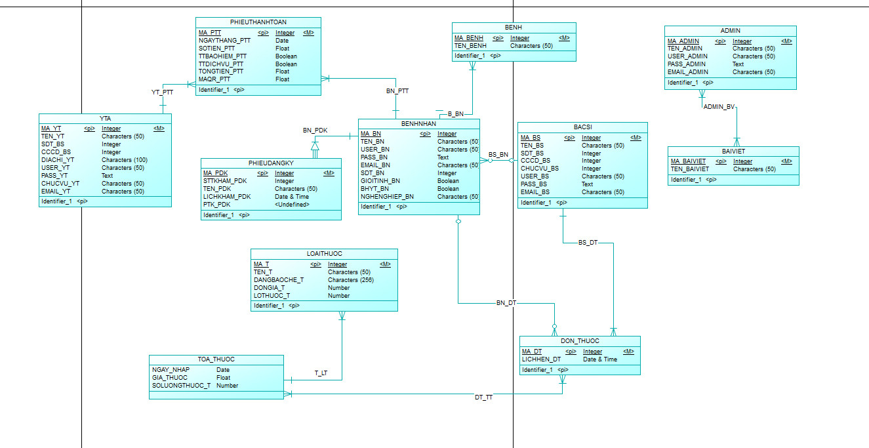

1. **Sơ đồ LDM (Logical Data Model)**

* ADMIN (**ID**, NAME, EMAIL, PHONE, USERTYPE, PASSWORD).

Mỗi admin sẽ lưu một id riêng, họ tên, email, số điện thoại, usertype, mật khẩu. ID làm khóa chính, Email làm khóa duy nhất.

* BACSI (**ID**, NAME_BS, EMAIL_BS PHONE_BS, ADDRESS_BS, CCCD_BS, GENDER_BS, USERTYPE, PASSWORD_BS).

Mỗi bác sĩ sẽ lưu một mã id riêng, họ tên, email, số điện thoại, địa chỉ, căn cước công dân, giới tính, usertype, mật khẩu. ID làm khóa chính, Email làm khóa duy nhất.

* BAIVIET (**ID**, NAME, NOIDUNG, TTNOIDUNG, TTNOIBAT, DANHMUC).

Mỗi bài viết sẽ lưu một id riêng, tên (tiêu đề), nội dung, tin tức nổi bật, danh mục. ID làm khóa chính.

* BENHNHAN (**ID**, NAME_BN, EMAIL_BN, PHONE_BN, ADDRESS_BN, CCCD_BN, GENDER_BN, NGAYSINH_BN, EXAMINATION_SERVICE, TRANG THAI, USERTYPE, PASSWORD_BN, CREATED_AT, UPDATED_AT).

Mỗi bệnh nhân sẽ lưu một id riêng, họ tên, email, số điện thoại, địa chỉ, căn cước công dân, giới tính, ngày sinh, dịch vụ khám, trạng thái, usertype, mật khẩu, ngày lưu thông tin, ngày cập nhật thông tin. ID làm khóa chính, Email làm khóa duy nhất.

* BENH (**ID**, *ID_PATIENT*, BENH, TRIEUCHUNG, THOIDIEMKHAM).

Mỗi bệnh sẽ lưu một id riêng, bệnh, triệu chứng, thời điểm khám. ID làm khóa chính, id_patient làm khóa ngoại.

* MEDICINES (*PRESCRIPTION_ID*, TENTHUOC, DONVI, SOLUONG, GIA, CACHDUNG, THANHTIEN).

Bảng medicines gồm tên thuốc, đơn vị, số lượng, giá, cachhs dùng, thành tiền. prescription_id làm khóa ngoại.

* PHIEUTHANHTOAN (**ID***, ID_NURSE, ID_PATIENT*, NGAYTHANG, SOTIEN, TONGTIEN, QR)

Mỗi phiếu thanh toán sẽ lưu một id riêng, ngày tháng, số tiền, tổng tiền, mã qr. ID làm khóa chính, id_nurse và id_patient làm khóa ngoại.

* PRESCRIPTIONS (ID, TEN_DOCTOR, *ID_PATIENT*, TEN_BN, NGAYKHAM, HENTAIKHAM, TONGTIEN, CHUANDOAN).

Mỗi prescriptions sẽ lưu một id riêng, tên bác sĩ, tên bệnh nhân, ngày khám, hẹn tái khám, tổng tiền, chuẩn đoán, id_patient làm khóa ngoại.

* THUOC (**ID**, LOTHUOC, NAME, NGAYNHAP, DONGIA, DANGBAOCHE, TENNHACUNGCAP).

Mỗi thuốc sẽ lưu một id riêng, lô thuốc, tên thuốc, ngày nhập, đơn giá, dạng bào chế, tên nhà cung cấp. ID làm khóa chính.

* USERS (**ID**, NAME, EMAIL, PHONE, NGAYSINH, CCCD, GENDER, ADDRESS, EXAMINATION_SERVICE, USERTYPE, PASSWORD).

Mỗi users sẽ lưu một id riêng, họ tên, email, số điện thoại, ngày sinh, căn cước công dân, giới tính, địa chỉ, dịch vụ khám, usertype, mật khẩu. ID làm khóa chính, Email làm khóa duy nhất.

* YTA (**ID**, NAME_YT, EMAIL_YT, SDT_YT, ADDRESS_YT, CCCD_YT, GENDER_YT, USERTYPE, PASSWORD_YT).

Mỗi y tá sẽ lưu một id riêng, họ tên, email, số điện thoại, địa chỉ, căn cước công dân, giới tính, usertype, mật khẩu. ID làm khóa chính, Email làm khóa duy nhất.

Bảng 1: Bảng các ràng buộc toàn vẹn

|  |  |  |  |
| --- | --- | --- | --- |
| **STT** | **Bảng con (Reference table)** |  | **Bảng cha (Primary table)** |
| 1 | BENH(ID_PATIENT) | **🡪** | BENHNHAN(ID) |
| 2 | MEDICINES(PRESCRIPTION_ID) | 🡪 | PRESCRIPTTIONS(ID) |
| 3 | PHIEUTHANHTOAN(ID_NURSE)  PHIEUTHANHTOAN(ID_PATIENT) | 🡪 | YTA (ID)  BENHNHAN (ID) |
| 4 | PRESCRIPTTIONS (ID_PATIENT) | 🡪 | BENHNHAN (ID) |

1. **Cơ sở dữ liệu**

Bảng 2: Bảng Admin

|  |  |  |  |  |  |  |  |  |
| --- | --- | --- | --- | --- | --- | --- | --- | --- |
| **STT** | **Tên thuộc tính** | **Kiểu** | **Kích thước** | **Khóa chính** | **Duy nhất** | **Not null** | **Khóa ngoại** | **Diễn giải** |
| 1 | id | Int | 10 | ✓ |  |  |  | Id admin |
| 2 | name | Varchar | 255 |  |  |  |  | Họ tên |
| 3 | email | Varchar | 255 |  | ✓ |  |  | Email |
| 4 | phone | Varchar | 255 |  |  | ✓ |  | Số điện thoại |
| 5 | usertype | Varchar | 255 |  |  |  |  |  |
| 6 | password | Varchar | 255 |  |  |  |  | Mật khẩu |
| 7 | created_at | Timestamp |  |  |  | ✓ |  |  |
| 8 | updated_at | Timestamp |  |  |  | ✓ |  |  |

Bảng 3: Bảng bác sĩ

|  |  |  |  |  |  |  |  |  |
| --- | --- | --- | --- | --- | --- | --- | --- | --- |
| **STT** | **Tên thuộc tính** | **Kiểu** | **Kích thước** | **Khóa chính** | **Duy nhất** | **Not null** | **Khóa ngoại** | **Diễn giải** |
| 1 | id | Int | 10 | ✓ |  |  |  | Id bác sĩ |
| 2 | name_bs | Varchar | 50 |  |  |  |  | Tên bác sĩ |
| 3 | email_bs | Varchar | 255 |  | ✓ |  |  | Email (tài khoản) |
| 4 | phone_bs | Varchar | 255 |  |  | ✓ |  | Số điện thoại |
| 5 | address_bs | Varchar | 255 |  |  | ✓ |  | Địa chỉ |
| 6 | cccd_bs | Varchar | 255 |  |  | ✓ |  | Căn cước công dân |
| 7 | gender_bs | tinyint | 1 |  |  |  |  | Giới tính |
| 8 | usertype | Varchar | 255 |  |  |  |  |  |
| 9 | password_bs | Varchar | 255 |  |  |  |  | Mật khẩu |

Bảng 4: Bảng bài viết

|  |  |  |  |  |  |  |  |  |
| --- | --- | --- | --- | --- | --- | --- | --- | --- |
| **STT** | **Tên thuộc tính** | **Kiểu** | **Kích thước** | **Khóa chính** | **Duy nhất** | **Not null** | **Khóa ngoại** | **Diễn giải** |
| 1 | id | Int | 10 | ✓ |  |  |  | Id bài viết |
| 2 | name | Varchar | 255 |  |  |  |  | Tiêu đề |
| 3 | noidung | Text | 255 |  |  |  |  | Nội dung |
| 4 | ttnodung | Text |  |  |  | ✓ |  | Tóm tắt nội dung |
| 5 | ttnoibat | Tinyint | 1 |  |  |  |  | Tin tức nổi bật |
| 6 | danhmuc | Varchar | 100 |  |  |  |  | Danh mục |
| 7 | created_at | Timestamp |  |  |  | ✓ |  |  |
| 8 | updated_at | Timestamp |  |  |  | ✓ |  |  |

Bảng 5: Bảng bệnh nhân

|  |  |  |  |  |  |  |  |  |
| --- | --- | --- | --- | --- | --- | --- | --- | --- |
| **STT** | **Tên thuộc tính** | **Kiểu** | **Kích thước** | **Khóa chính** | **Duy nhất** | **Not null** | **Khóa ngoại** | **Diễn giải** |
| 1 | id | Int | 10 | ✓ |  |  |  | Id bệnh nhân |
| 2 | name_bn | Varchar | 50 |  |  |  |  | Tên bệnh nhân |
| 3 | email_bn | Varchar | 255 |  | ✓ |  |  | Email (tài khoản) |
| 4 | phone_bn | Varchar | 255 |  |  | ✓ |  | Số điện thoại |
| 5 | address_bn | Varchar | 255 |  |  | ✓ |  | Địa chỉ |
| 6 | cccd_bn | Varchar | 255 |  | ✓ | ✓ |  | Căn cước công dân |
| 7 | gender | Tinyint | 1 |  |  |  |  | Giới tính |
| 8 | ngaysinh_bn | date |  |  |  | ✓ |  | Ngày sinh |
| 9 | trangthai | Tinyint | 4 |  |  |  |  | Trạng thái |
| 10 | examination_service | Tinyint | 1 |  |  |  |  | Dịch vụ khám |
| 11 | usertype | Varchar | 255 |  |  |  |  |  |
| 12 | password_bn | Varchar | 255 |  |  |  |  | Mật khẩu |

Bảng 6: Bảng bệnh

|  |  |  |  |  |  |  |  |  |
| --- | --- | --- | --- | --- | --- | --- | --- | --- |
| **STT** | **Tên thuộc tính** | **Kiểu** | **Kích thước** | **Khóa chính** | **Duy nhất** | **Not null** | **Khóa ngoại** | **Diễn giải** |
| 1 | id | Int | 10 | ✓ |  |  |  | Id bệnh |
| 2 | id_patient | Int | 10 |  |  |  | ✓ | Id bệnh nhân |
| 3 | benh | Varchar | 255 |  |  | ✓ |  | Bệnh |
| 4 | trieuchung | Varchar | 255 |  |  | ✓ |  | Triệu chứng |
| 5 | thoidiemkham | Varchar | 20 |  |  | ✓ |  | Thời điểm khám |
| 6 | created_at | Timestamp |  |  |  | ✓ |  |  |
| 7 | updated_at | Timestamp |  |  |  | ✓ |  |  |

Bảng 7: Bảng medicines

|  |  |  |  |  |  |  |  |  |
| --- | --- | --- | --- | --- | --- | --- | --- | --- |
| **STT** | **Tên thuộc tính** | **Kiểu** | **Kích thước** | **Khóa chính** | **Duy nhất** | **Not null** | **Khóa ngoại** | **Diễn giải** |
| 1 | prescription_id | Int | 10 |  |  |  | ✓ |  |
| 2 | tenthuoc | Varchar | 255 |  |  |  |  | Tên thuốc |
| 3 | donvi | Varchar | 255 |  |  |  |  | Đơn vị |
| 4 | soluong | Int | 11 |  |  |  |  | Số lượng |
| 5 | gia | Double | 8,2 |  |  |  |  | Giá |
| 6 | cachdung | Varchar | 255 |  |  |  |  | Cách dùng |
| 7 | thanhtien | Double | 8,2 |  |  |  |  | Thành tiền |
| 8 | created_at | Timestamp |  |  |  | ✓ |  |  |
| 9 | updated_at | Timestamp |  |  |  | ✓ |  |  |

Bảng 8: Bảng thanh toán

|  |  |  |  |  |  |  |  |  |
| --- | --- | --- | --- | --- | --- | --- | --- | --- |
| **STT** | **Tên thuộc tính** | **Kiểu** | **Kích thước** | **Khóa chính** | **Duy nhất** | **Not null** | **Khóa ngoại** | **Diễn giải** |
| 1 | id | Int | 10 | ✓ |  |  |  | Id thanh toán |
| 2 | id_nurse | Int | 10 |  |  |  | ✓ | Id y tá |
| 3 | id_patient | Int | 10 |  |  |  | ✓ | Id bệnh nhân |
| 4 | ngaythang | Date |  |  |  |  |  | Ngày tháng |
| 5 | sotien | Double | 8,2 |  |  |  |  | Số tiền |
| 6 | tongtien | Double | 8,2 |  |  |  |  | Tổng tiền |
| 7 | pr | Double | 8,2 |  |  |  |  | Mã QR code |
| 8 | created_at | Timestamp |  |  |  | ✓ |  |  |
| 9 | updated_at | Timestamp |  |  |  | ✓ |  |  |

Bảng 9: Bảng prescriptions

|  |  |  |  |  |  |  |  |  |
| --- | --- | --- | --- | --- | --- | --- | --- | --- |
| **STT** | **Tên thuộc tính** | **Kiểu** | **Kích thước** | **Khóa chính** | **Duy nhất** | **Not null** | **Khóa ngoại** | **Diễn giải** |
| 1 | id | Int | 10 | ✓ |  |  |  | Id prescriptions |
| 2 | ten_doctor | Varchar | 255 |  |  |  |  | Tên bác sĩ |
| 3 | id_patient | Varchar | 255 |  |  |  | ✓ | Id bệnh nhân |
| 4 | ten_bn | Varchar | 255 |  |  | ✓ |  | Tên bệnh nhân |
| 5 | ngaykham | Datetime |  |  |  | ✓ |  | Ngày khám |
| 6 | hentaikham | Datetime |  |  |  | ✓ |  | Hẹn tái khám |
| 7 | tongtien | Int | 11 |  |  | ✓ |  | Tổng tiền |
| 8 | chandoan | Text |  |  |  | ✓ |  | Chuẩn đoán |

Bảng 10: : Bảng thuốc

|  |  |  |  |  |  |  |  |  |
| --- | --- | --- | --- | --- | --- | --- | --- | --- |
| **STT** | **Tên thuộc tính** | **Kiểu** | **Kích thước** | **Khóa chính** | **Duy nhất** | **Not null** | **Khóa ngoại** | **Diễn giải** |
| 1 | id | Int | 10 | ✓ |  |  |  | Id thuốc |
| 2 | lothuoc | Int | 10 |  |  |  |  | Lô thuốc |
| 3 | name | Varchar | 255 |  |  |  |  | Tên thuốc |
| 4 | ngaynhap | Date |  |  |  | ✓ |  | Ngày nhập |
| 5 | dongia | Double | 8,2 |  |  |  |  | Đơn giá |
| 6 | dangbaoche | Varchar | 255 |  |  | ✓ |  | Dạng bào chế |
| 7 | tennhacungcap | Varchar | 255 |  |  | ✓ |  | Tên nhà cung cấp |

Bảng 11: Bảng users

|  |  |  |  |  |  |  |  |  |
| --- | --- | --- | --- | --- | --- | --- | --- | --- |
| **STT** | **Tên thuộc tính** | **Kiểu** | **Kích thước** | **Khóa chính** | **Duy nhất** | **Not null** | **Khóa ngoại** | **Diễn giải** |
| 1 | id | Bigint | 20 | ✓ |  |  |  | Id |
| 2 | name | Varchar | 50 |  |  |  |  | Tên |
| 3 | email | Varchar | 255 |  | ✓ |  | ✓ | Email |
| 4 | phone | Varchar | 255 |  |  | ✓ |  | Số điện thoại |
| 5 | cccd | Varchar | 12 |  |  | ✓ |  | Căn cước công dân |
| 6 | gender | Tinyint | 1 |  |  |  |  | Giới tính |
| 7 | address | Varchar | 255 |  |  | ✓ |  | Địa chỉ |
| 8 | usertype | Varchar | 255 |  |  |  |  | Dùng để phân quyền |
| 9 | password | Varchar | 255 |  |  |  |  | Mật khẩu |
| 10 | ngaysinh | Varchar | 255 |  |  |  |  | Ngày sinh |

Bảng 12: Bảng y tá

|  |  |  |  |  |  |  |  |  |
| --- | --- | --- | --- | --- | --- | --- | --- | --- |
| **STT** | **Tên thuộc tính** | **Kiểu** | **Kích thước** | **Khóa chính** | **Duy nhất** | **Not null** | **Khóa ngoại** | **Diễn giải** |
| 1 | id | Int | 10 | ✓ |  |  |  | Id y tá |
| 2 | name_yt | Varchar | 50 |  |  |  |  | Tên y tá |
| 3 | email_yt | Varchar | 255 |  | ✓ |  |  | Email (tài khoản) |
| 4 | phone_yt | Varchar | 255 |  |  | ✓ |  | Số điên thoại |
| 5 | address_yt | Varchar | 255 |  |  | ✓ |  | Địa chỉ |
| 6 | cccd_yt | Varchar | 255 |  |  | ✓ |  | Căn cước công dân |
| 7 | gender | Tinyint | 1 |  |  |  |  | Giới tính |
| 8 | usertype | Varchar | 255 |  |  |  |  |  |
| 9 | password_yt | Varchar | 255 |  |  |  |  | Mật khẩu |

# CÁC GIAO DIỆN VÀ CHỨC NĂNG LIÊN QUAN

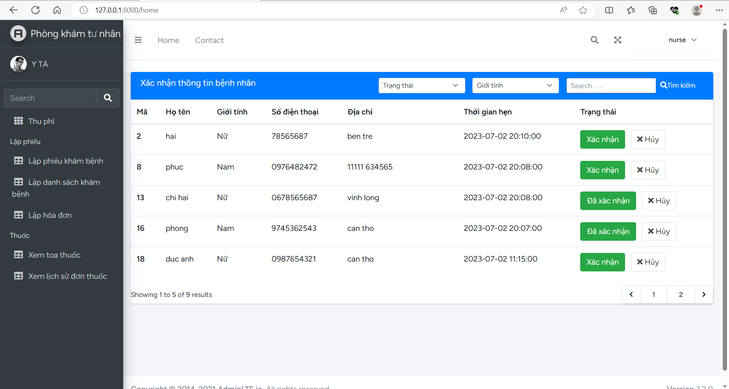Đối với giao diện xác nhận thông tin bệnh nhân là giao diện chính khi bắt đầu đăng nhập vào hệ thống. Ta có thể thấy những thông tin cơ bản của bệnh nhân khi đã đăng ký thành công. Khi bệnh nhân đã đến khám thì y tá sẽ nhấn nút xác nhận để xác nhận bệnh nhân đó đã đến khám. Khi xác nhận thành công thông tin bệnh nhân sẽ được hiển thị trên máy của bác sĩ.

Hình 1: giao diện trang chủ

**Lập phiếu khám bệnh**

Đối với giao diện lập phiếu khám bệnh là giao diện để y tá có thể giúp bệnh nhân lập phiếu. Trên giao diện lập phiếu khám bệnh y tá có thể thấy bảng thông tin bệnh nhân đã đăng ký khi bấm nhấn **“Chọn**” thì sẽ chuyển qua một diện lập phiếu khám bệnh và thông tin bệnh nhân được hiển thị lên phiếu khám. lúc này y tá chỉ cần nhập những thông tin liên quan tiếp tục nhấn nút **“lập phiếu”** để lập phiếu khám bệnh, còn nút **“Quay lại”** khi chọn nhầm thộng tin bệnh nhân y tá có thể hủy thông tin để chọn lại.

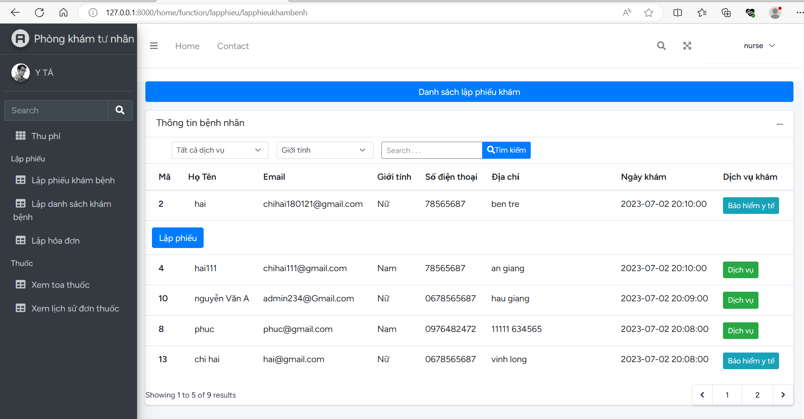

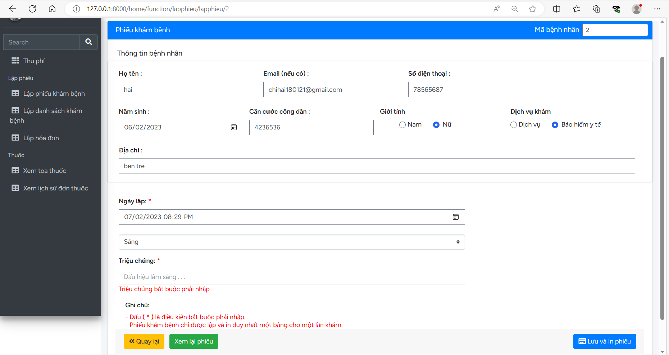Hình 2: Giao diện chọn thông tin bệnh nhân để lập phiếu khám bệnh

Hình 3: Giao diện lập phiếu khám

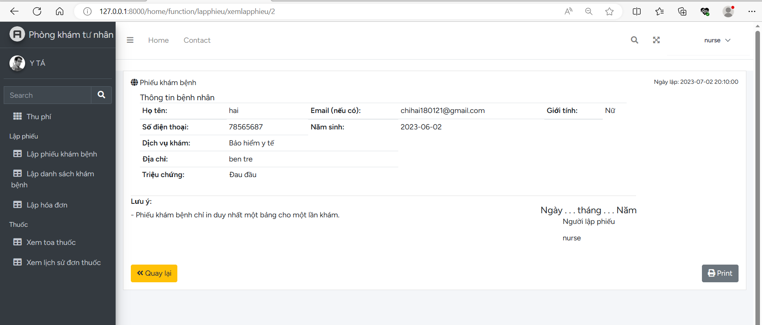

Hình 4: Giao diện xem phiếu khám

**Lập danh sách khám bệnh**

Đối với giao diện lập danh sách khám bệnh là giao diện để y tá có thể giúp bệnh nhân lập danh sách. Trên giao diện lập phiếu khám bệnh y tá có thể thấy một danh sách bao gồm các thông tin của bệnh nhân đã đăng ký.

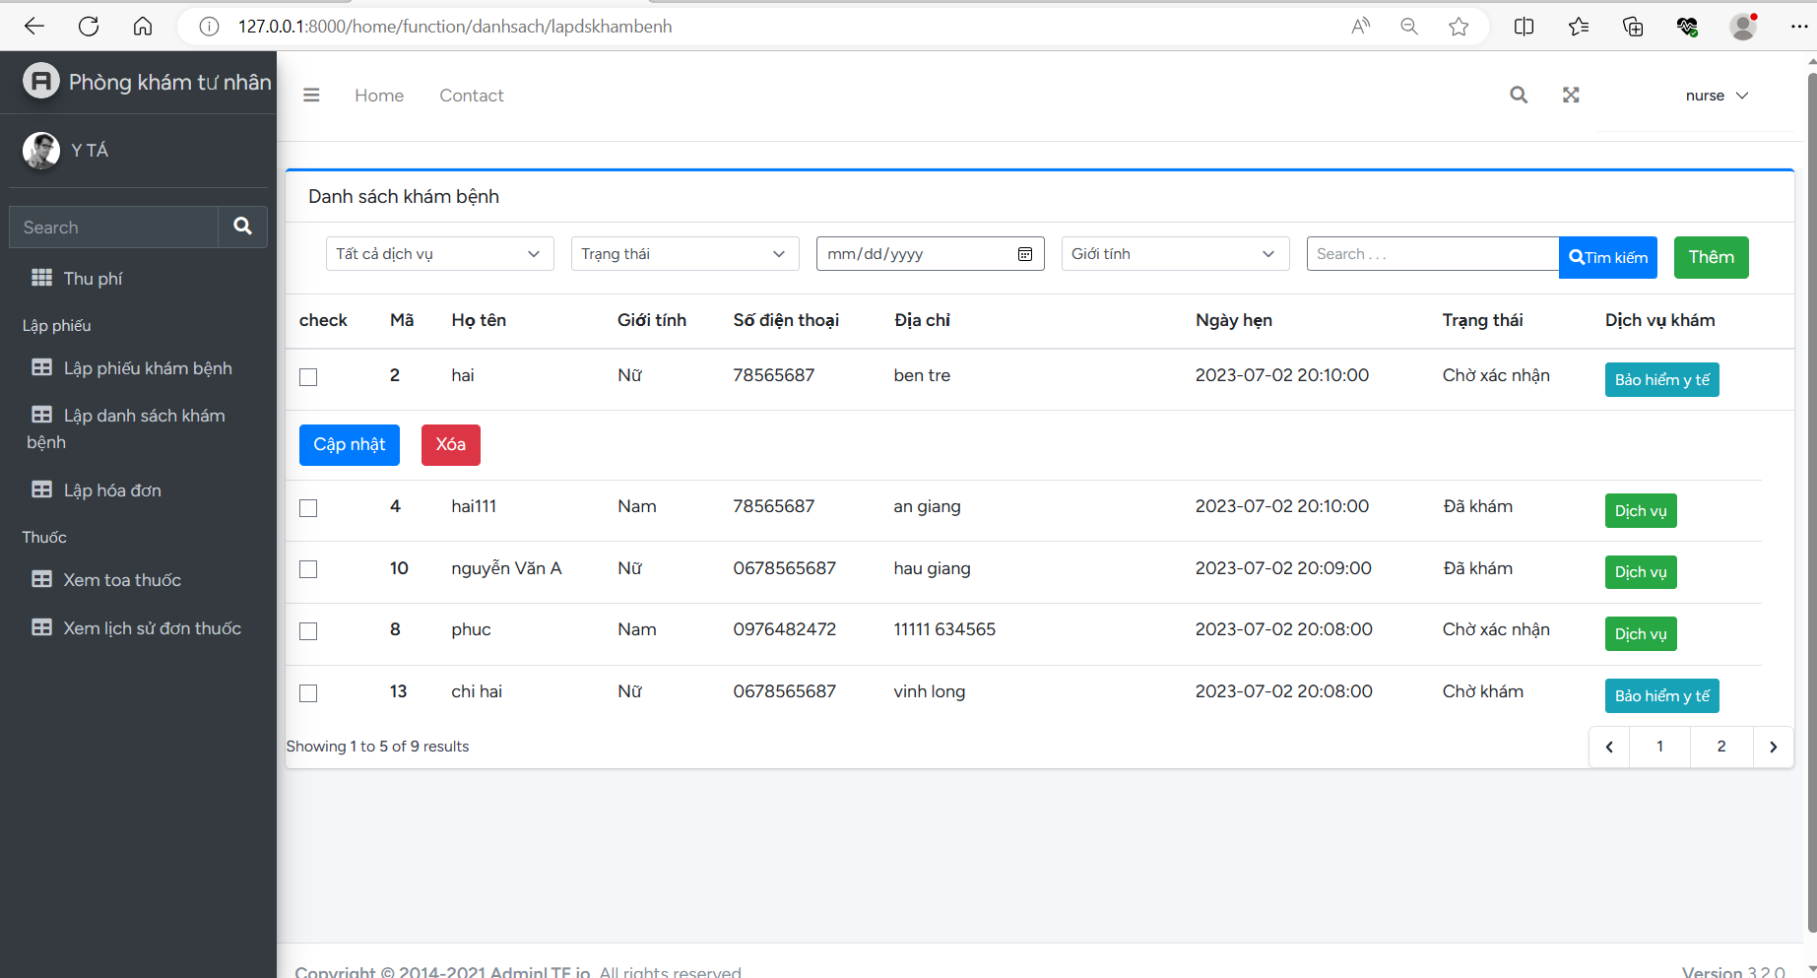

Hình 5: Giao diện lập danh sách khám

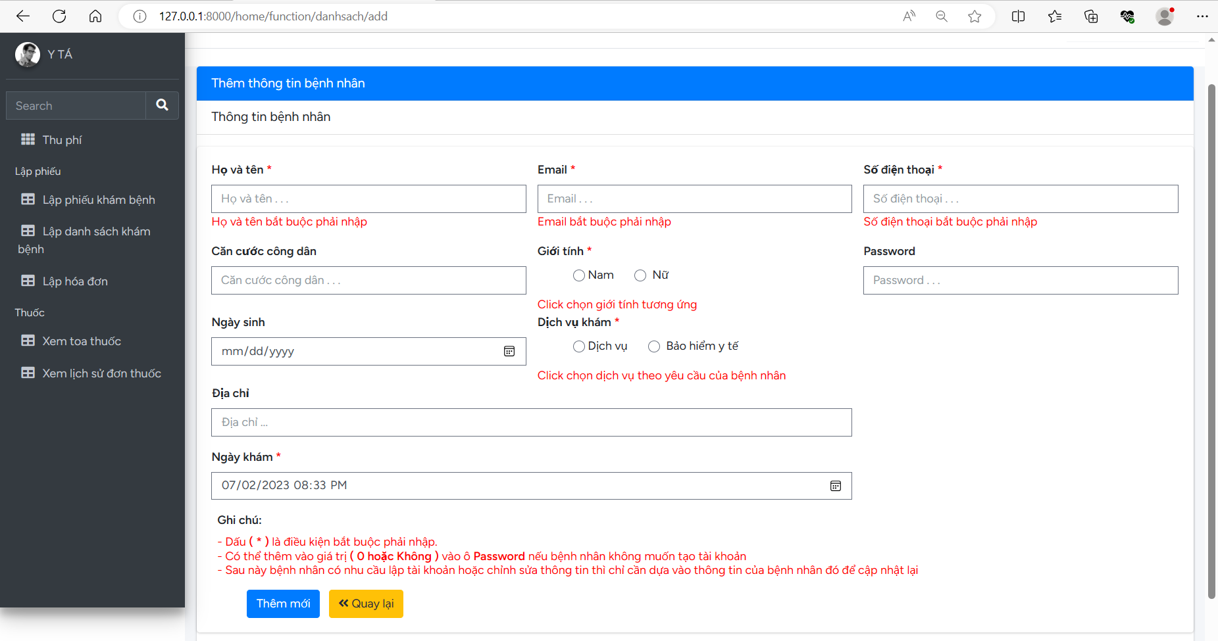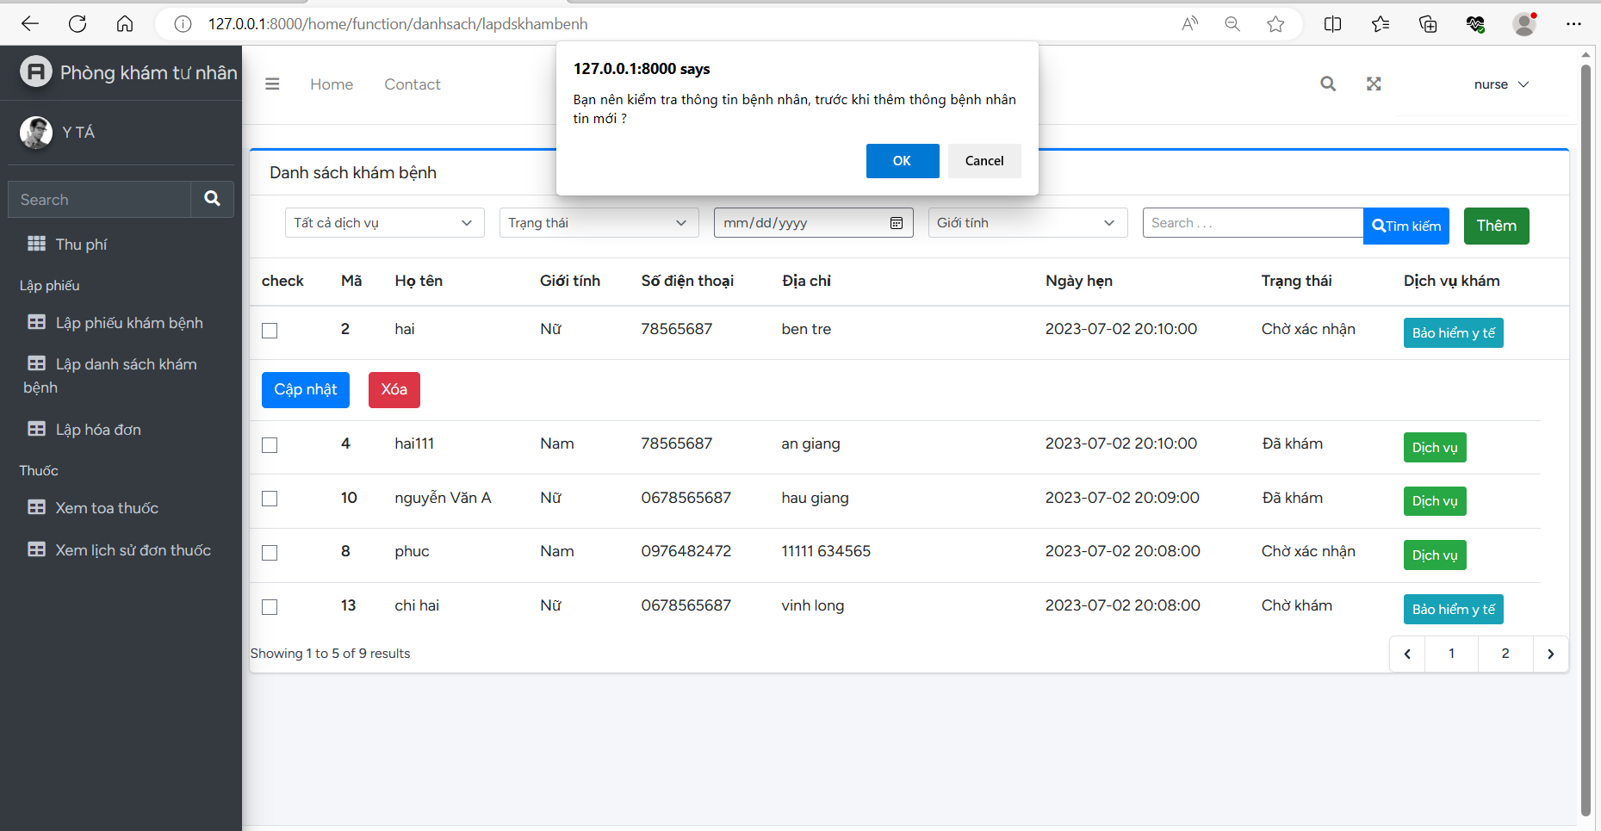

Hình 6: Thực hiện thêm thông tin bệnh nhân mới

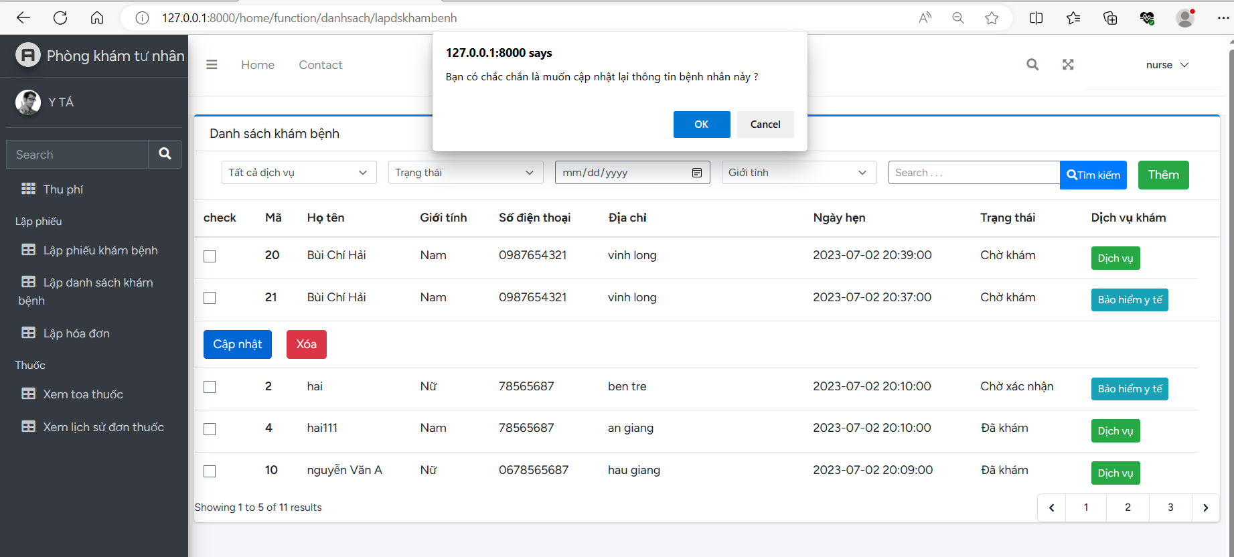

Hình 7: Thực hiện cập nhật thông tin bệnh nhân

Hình 8: Thực hiện xóa thông tin bệnh nhân

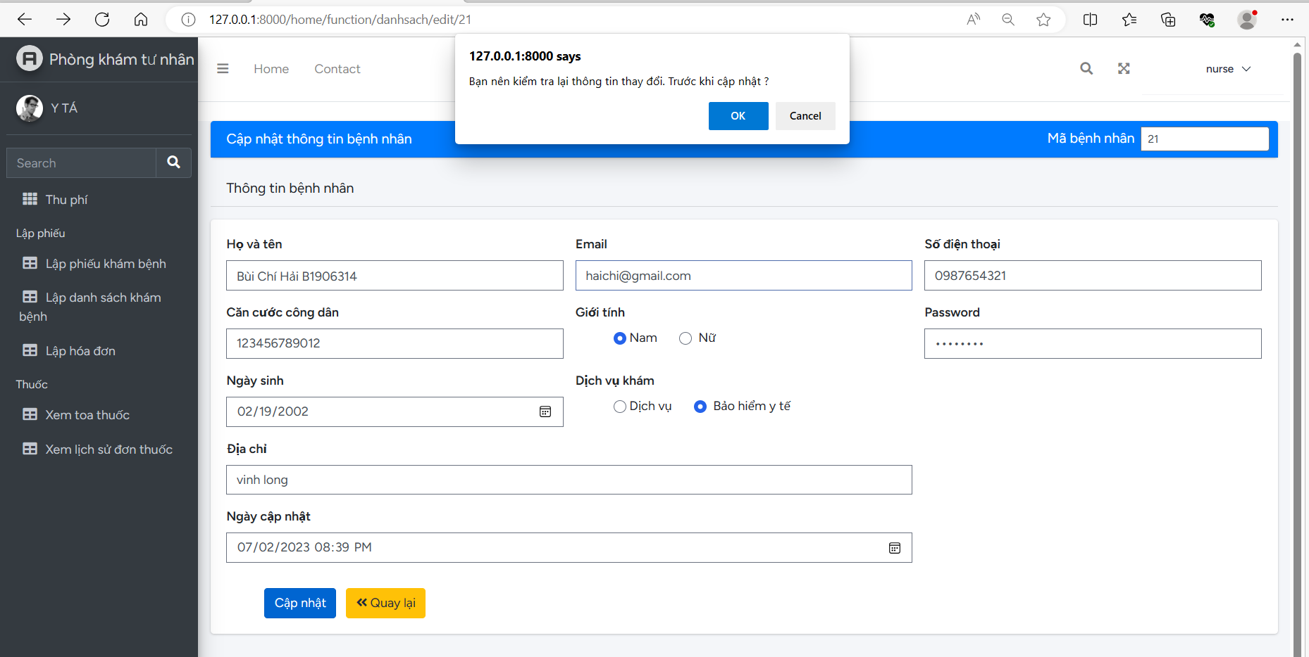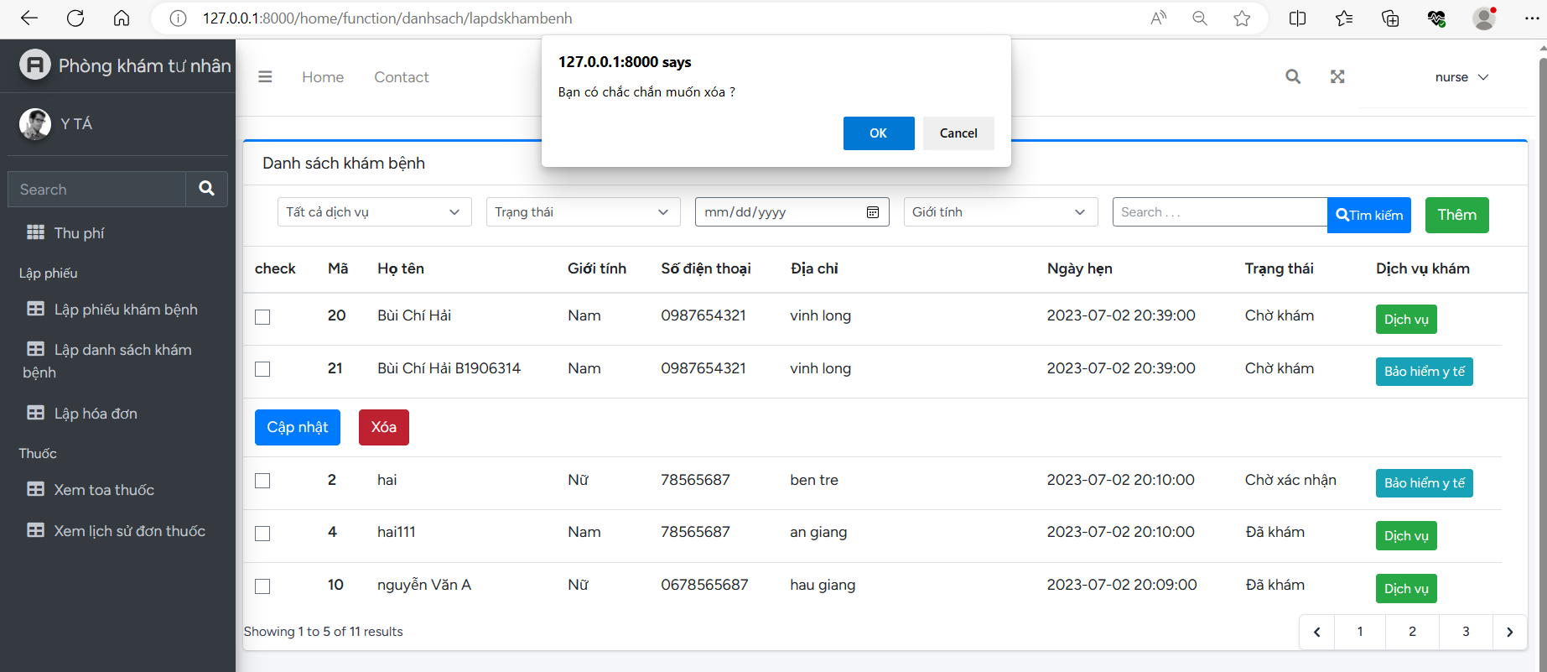

Hình 9: Thực hiện cập nhật thông tin bệnh nhân

Hình 10: Thực hiện xóa thông tin bệnh nhân

**Thu phí**

Đối với giao diện thu phí là giao diện với giao diện này y tá có thể kiểm tra các hóa đơn cùng với các mức thu phí khác dựa vào dịch vụ khám trong phiếu thu của bệnh nhân đã đóng hoàn thành hết hay chưa.

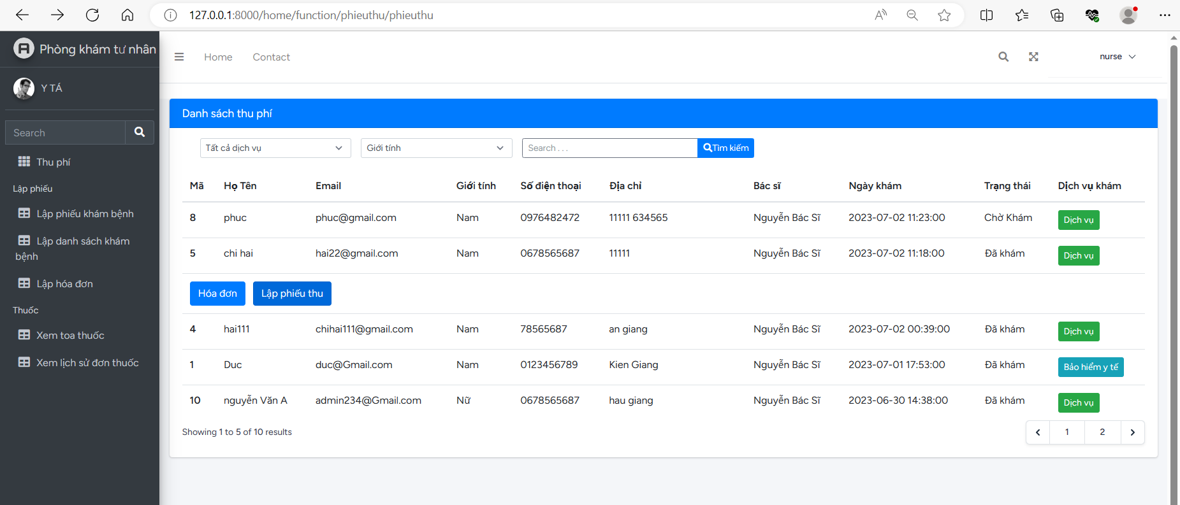

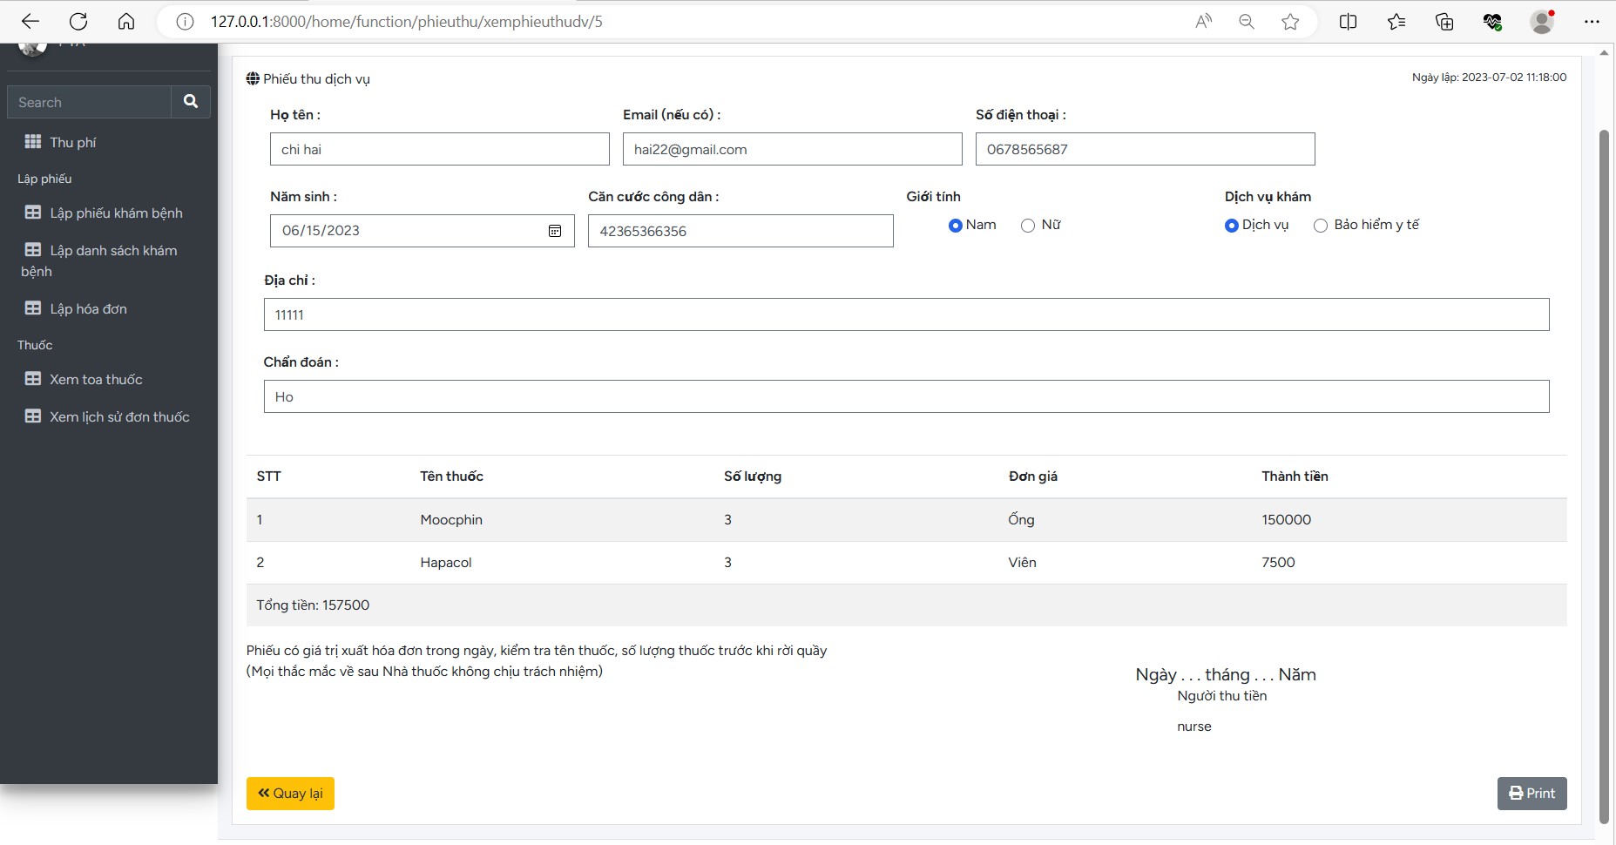

Hình 11: Giao diện thu phí

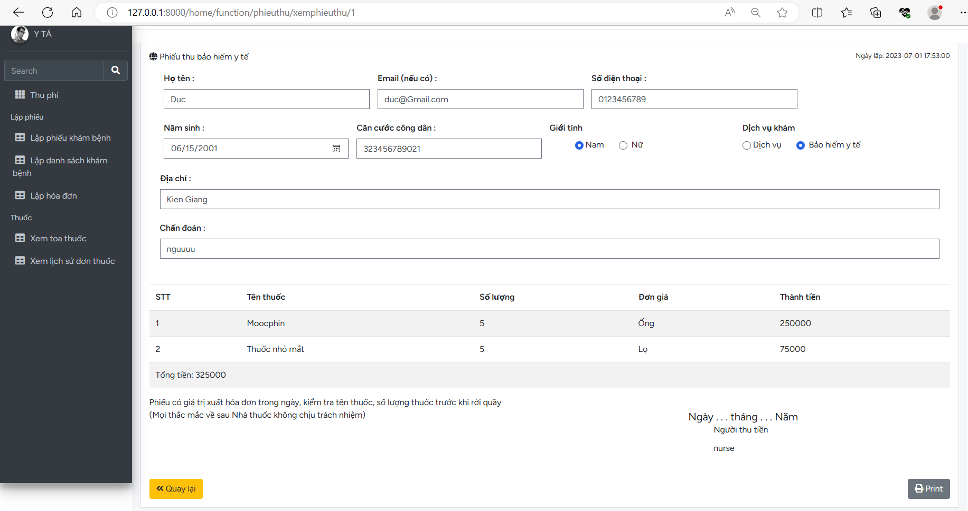

**Xem toa thuốc**

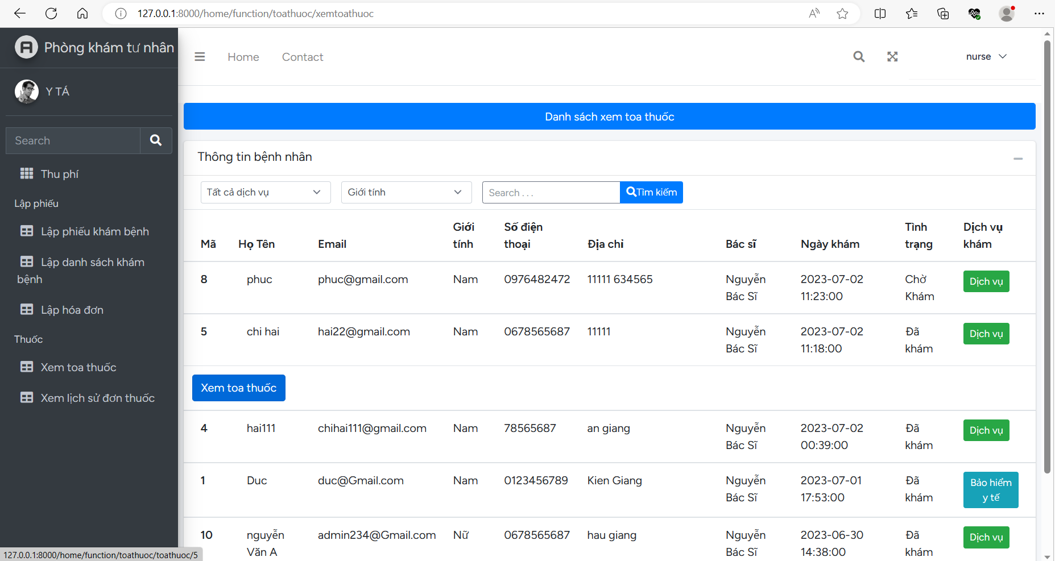Đối với giao diện xem toa thuốc là giao diện để y tá các toa thuốc của bệnh nhân khi bác sĩ đã hoàn thành quá trình khám cho bệnh nhân. Trên giao diện xem toa thuốc y tá có thể thấy bảng thông tin bệnh nhân đã đăng ký khi bấm nhấn **“Xem toa thuóc**” thì sẽ chuyển qua một diện toa thuốc để thông tin bệnh nhân được hiển thị lên form toa thuốc kèm theo là thông tin của toa thuốc của bác sĩ đã kê.

Hình 12: Giao diện chọn thông tin bệnh nhân để xem toa đơn

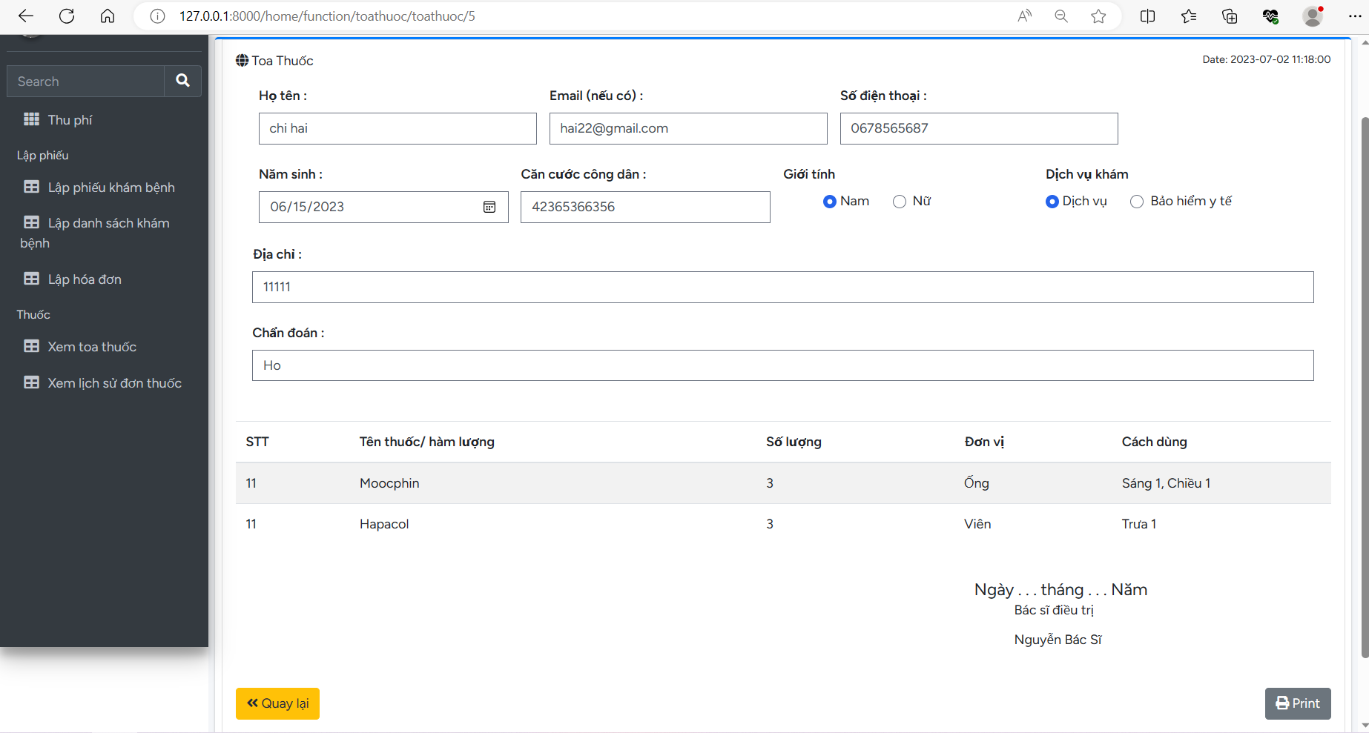

Hình 13: Giao diện xem toa thuốc

**Xem lịch sử đơn thuốc**

Đối với giao diện xem lịch sử đơn thuố đây là giao diện giúp y tá kiểm tra cũng như các toa thuốc và phiếu thu trong quá trình khám và chữa trị. Khi bắt đầu Xem lịch sử đơn thuốcthì y tá sẽ dựa trên những thông tin bệnh nhân đã đăng ký có trên hệ thống, y tá nhấn **“Xem đơn thuốc**” để thông tin về lịch sử khám của bệnh nhân hiển thị lên bảng đơn thuốc.

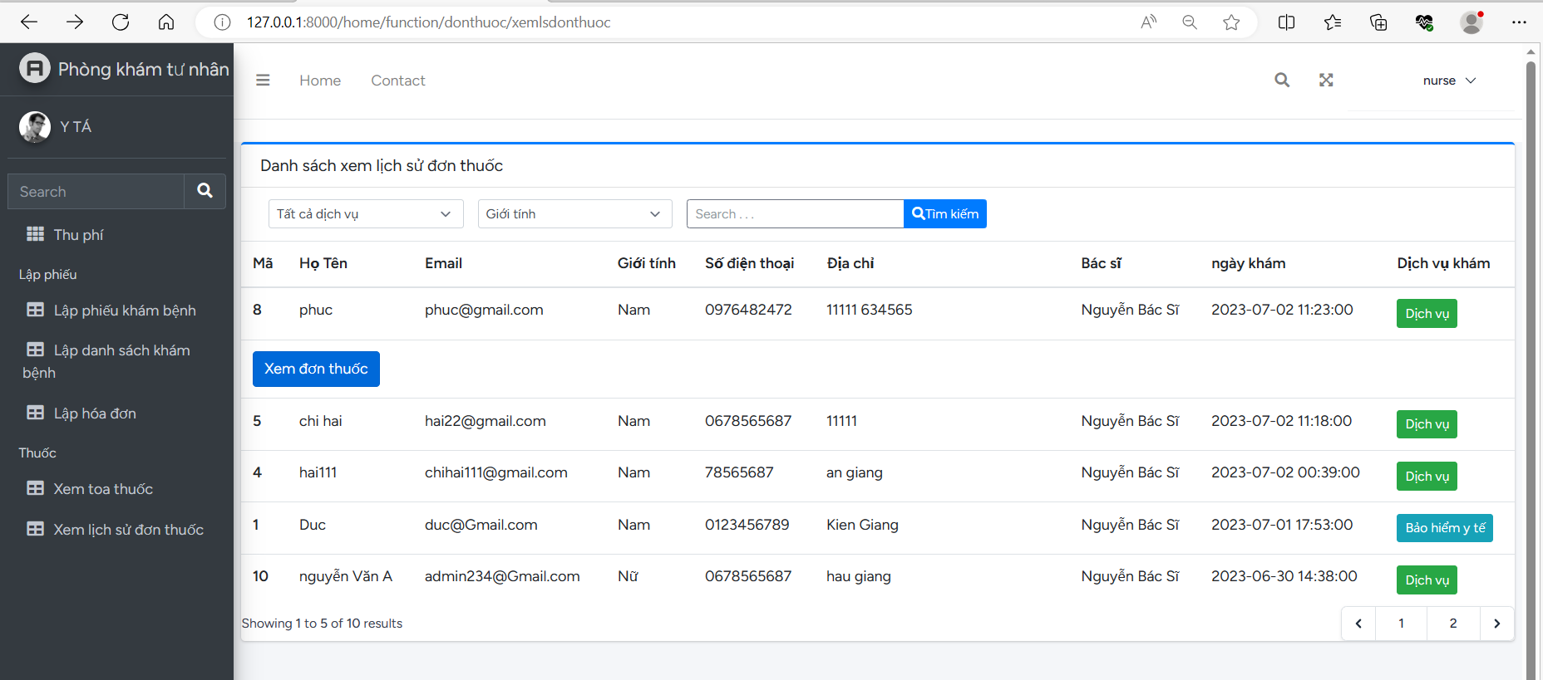

Hình 14: Giao diện phiếu xem lịch sử đơn thuốc

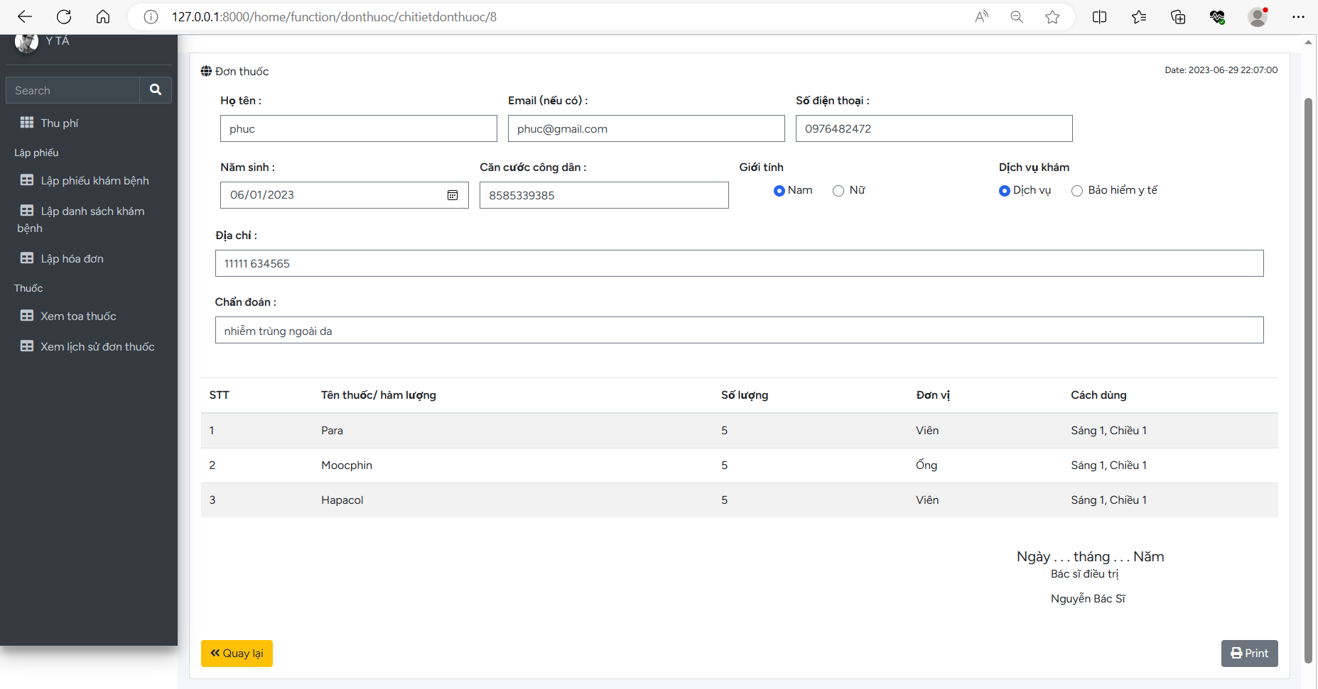

Hình 15: Giao diện đơn thuốc

# CHƯƠNG 4: KẾT LUẬN

1. **Những nội dung kiến thức lý thuyết nào đã được củng cố**

Trong quá trình thực tập, em đã có cơ hội củng cố kỹ năng lập trình và ứng dụng những kiến thức lý thuyết về Công nghệ thông tin và phát triển web mà mình đã học trong quá trình đào tạo. Cụ thể:

* Hiểu rõ hơn khi sử dụng PHP, HTML, CSS, BOOTSTRAP và JavaScript để xây dựng giao diện người dùng thân thiện và tương tác trên trang web, cũng như tương tác với dữ liệu.
* Công cụ quản lý cơ sở dữ liệu MySQL: Hiểu rõ hơn về cách thiết kế cơ sở dữ liệu, tạo bảng, truy vấn và tương tác với cơ sở dữ liệu MySQL trong ứng dụng web.
* Hiểu rõ hơn về việc xây dựng sơ đồ Use Case Diagram, CDM (Conceptual Data Model), LDM (Logical Data Model).
* Kỹ năng khảo sát và thu thập yêu cầu người dùng, việc khảo sát giúp thu thập được nhiều thông tin cũng như các chức năng mà người dùng mong muốn từ đó có thể tổng hợp và phân tích để có thể nêu ra phương án và các trường hợp mà chức năng đó có thể hoạt động.
* Kỹ năng phân tích và giải quyết vấn đề từ cụ thể cho đến chi tiết hoặc ngược lại đi từ chi tiết đến cụ thể. Ghi lại và nêu rõ vấn đề còn vướng mắc, ta bắt đầu tìm hiểu, tham khảo, trao đổi và phân tích lại để hiểu rõ hơn và tìm phương hướng giải quyết.
* Củng cố các kiến thức về kỹ năng mềm như: Quản lý thời gian tự học của bản thân, kỹ năng giao tiếp, trao đổi, nêu ý tưởng, lắng nghe và tương tác giữa các thành viên trong nhóm, khả năng làm việc nhóm, xử lý vấn đề.

1. **Những kỹ năng thực hành nào đã học hỏi được**

Trong quá trình thực tập, em đã có cơ hội giao tiếp, trao đổi và rèn luyện và phát triển những kỹ năng thực hành liên quan đến website “Hệ thống quản lý phòng khám tư nhân”. Cụ thể:

* Xây dựng một website “Hệ thống quản lý phòng khám tư nhân” gồm chức năng của y tá một cách hoàn chỉnh, bao gồm các chức năng như xác nhận thông tin bệnh nhân, thu phí, lập phiếu khám bệnh, lập danh sách khám bệnh, xem toa thuốc, xem lịch sử đơn thuốc.
* Sử dụng **laravel là một PHP framework** với kiến trúc MVC (Model-View-Controller) để xây dựng phần website, bao gồm việc xử lý yêu cầu từ người dùng y tá, tương tác với cơ sở dữ liệu MySQL.
* Sử dụng HTML, CSS, BOOTSTRAP để xây dựng phần frontend của ứng dụng, bao gồm việc thiết kế giao diện người dùng, tương tác với người dùng và hiển thị dữ liệu từ phía backend và triển khai các chức năng.
* Áp dụng kỹ năng quản lý cơ sở dữ liệu MySQL để lưu trữ, cập nhật, truy xuất dữ liệu và xóa dữ liệu liên quan đến những thông tin có trong hệ thống.
* Sử dụng công cụ quản lý mã nguồn Git để theo dõi và quản lý các phiên bản của mã nguồn. Em cũng đã làm việc với dịch vụ như GitHub để lưu trữ và chia sẻ dự án một cách hiệu quả với các thành viên khác trong nhóm.
* Học hỏi được cách làm việc chuyên nghiệp của các anh, chị tại Trung Tâm, phân chia công việc hợp lý.
* Hiểu được quy trình tiếp nhận một dự án, phát triển dự án, hỗ trợ và triển khai phần mềm ngoài thực tế như thế nào.

1. **Những kinh nghiệm thực tiễn nào đã tích luỹ được**

Những kinh nghiệm thực tiễn mà em đã tích lũy được trong kì thực tập này đã giúp em phát triển không chỉ kỹ năng chuyên môn mà còn các kỹ năng mềm và khả năng làm việc trong môi trường công nghiệp. Cụ thể:

* Xây dựng sơ đồ Use Case Diagram, CDM (Conceptual Data Model), LDM (Logical Data Model).
* Được làm quen và tìm hiểu rõ hơn về **laravel là một PHP framework, có mã nguồn mở và miễn phí, được xây dựng nhằm hỗ trợ phát triển các phần mềm, ứng dụng, theo kiến trúc MVC** (Model-View-Controller).
* **Model:** Thao tác với cơ sở dữ liệu, nó sẽ chứa tất cả các hàm, các phương thức truy vấn trực tiếp với dữ liệu.
* **View:** Tiếp nhận dữ liệu từ Controller và hiển thị nội dung sang các đoạn mã HTML (giao diện).
* **Controller:** đóng vài trò trung gian giữa **Model** và **View**. Nó có nhiệm vụ tiếp nhận yêu cầu từ phía client sau đó xử lý các yêu cầu, tải **Model** tương ứng và gửi dữ liệu qua **View** tương ứng rồi trả kết quả về cho client
* Kỹ năng khảo sát và thu thập yêu cầu người dùng, việc khảo sát giúp thu thập được nhiều thông tin cũng như các chức năng mà người dùng mong muốn.
* Kỹ năng phân tích và giải quyết vấn đề từ cụ thể cho đến chi tiết hoặc ngược lại đi từ chi tiết đến cụ thể.
* Làm việc nhóm: Trong môi trường làm việc nhóm, em đã có cơ hội trao đổi thảo luận về đề tài, nêu lên được ý tưởng của mình. Khi ở trong môi trường làm việc nhóm, giúp nâng cao được kỹ năng giao tiếp một cách hiệu quả, trao đổi ý tưởng với nhóm để đạt được mục tiêu chung của công việc.
* Phân chia thời gian: trong quá trình làm việc để hoàn thành các công việc được giao, phân chia thời gian và tạo lịch trình làm việc để đảm bảo tiến độ và đáp ứng các yêu cầu của công việc.
* Quản lý thời gian tự học của bản thân: kỹ năng giao tiếp, trao đổi, nêu ý tưởng, lắng nghe và tương tác giữa các thành viên trong nhóm, khả năng làm việc nhóm, xử lý vấn đề.
* Tích cực học hỏi và nâng cao kiến thức: Tìm hiểu và nghiên cứu sâu về các công nghệ và công cụ liên quan đến dự án để có thể áp dụng một cách tốt nhất.
* Quan sát cách làm việc: Trong khoảng thời gian thực tập em đã được quan sát cách làm việc từ anh, chị tại Trung tâm và em đã học hỏi được văn hóa ứng xử tại nơi làm việc.
* Quan sát cách làm việc: Trong khoảng thời gian thực tập em đã được quan sát cách làm việc từ anh, chị tại Trung tâm và em đã học hỏi được văn hóa ứng xử tại nơi làm việc.

**CD Demo hoặc link thực hiện chương trình**

<https://drive.google.com/file/d/1yw0m8Uq3WaieI61_YUHSNljOdsmSF0FI/view?usp=sharing>